Министерство Образования и Науки РБ

Комитет по образованию города Улан-Удэ

Муниципальное бюджетное дошкольное образовательное учреждение

детский сад № 143 « Золотая рыбка» комбинированного вида

Доклад

« Использование игровых технологий в развитии детей с нарушением зрительного анализатора»

в рамках городского семинара

« Инновационные и актуальные подходы в работе с детьми с ОВЗ и детьми – инвалидами в ОО»

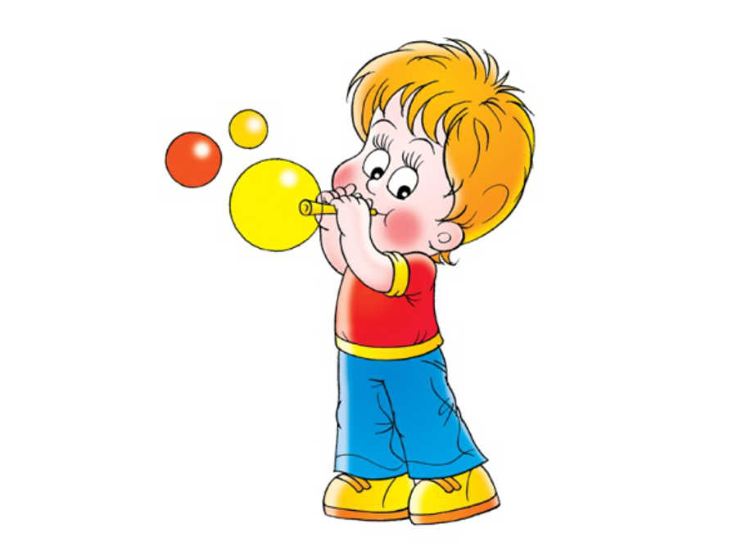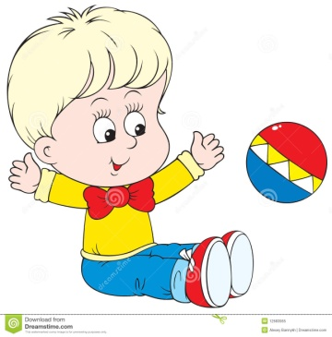

Тифлопедагог: Бурштейн Л.В.

2019

***Мир входит в сознание человека лишь через дверь органов внешних чувств. Если она закрыта, то он не может войти в него, не может вступить с ним в связь. Мир тогда не существует для сознания.***

***В. Прейер***

Проблема приспособления ребенка с нарушением зрения к условиям существования в окружающей среде, в настоящее время, остается весьма актуальной и значимой. Потеря зрения, как мощного дистантного анализатора восполняется взаимной деятельностью сохранных органов чувств: осязания, слуха, обоняния. Процесс адаптации зависит от того, как у детей формируются знания, навыки и умения, позволяющие адекватно действовать и приспосабливаться, исходя из своих сенсорных возможностях, об общей осведомленности ребенка о своих органах, их строении и функциональной роли в познании окружающего мира.

Основной целью коррекционно-реабилитационной работы в детском саду для детей с нарушением зрения является **реабилитация и социальная адаптация детей**. Главный подход всей системы –« Играя, лечимся и развиваемся».

В детском саду 12 групп в которых воспитываются дети с нарушением функции зрительного анализатора: дети с гиперметропией, с миопией, с астигматизмом, косоглазием, с частичной атрофией зрительного нерва, дети с сочетанными отклонениями( синдром Дауна, ЗППР, с НОДА, с элементами РАС, с ММД, С СДВИГ. Эта довольно сложная группа детей с ОВЗ, это дети с особенным образовательными потребностями. Этой группе присуще вторичные отклонения в развитии ( нарушено зрительное восприятие, ориентировка в пространстве, скорость переработки информации, нарушено цвето и формовосприятие, нарушена целостность восприятия окружающего мира, обедненность образов , конкретность мышления, нарушение речи, нарушение в развитии психических процессов.) Нарушена функция зрительного анализатора - нарушена ориентировка в окружающем пространстве. Приоритетная задача коррекционной работы - научить ребенка жить в пространстве. Создать такую развивающую среду, что бы цель - реабилитация и социальная адаптация ребенка была реализована наиболее комфортна для ребенка. Это решается на занятиях :

* Развитие зрительного восприятия
* Социально-бытовая ориентировка,
* Развитие ориентировки в пространстве и на плоскости,
* Развитие зрительно- тактильного восприятия.

Основным методом обучения является предметно - практический. Почему? Потому , что предметы окружают ребенка с самого рождения, они рядом, их можно увидеть, потрогать, обследовать, проанализировать. Т.е то, что человеку дано природой: глаз, ухо, рука, рот, нос начинает работать в предметной деятельности в полном объеме. Есть такое понятие многочувственное восприятие или полисенсорное . Детям с нарушением зрения характерно неточное неполное искаженное восприятие окружающей действительности, поэтому внимание уделяется развитию **многочувственного** (полисенсорного) (восприятия. Эта технология формирует целостную картину мира. Она возникает в результате разнообразных ощущений. От того как организовано развитие полисенсорного восприятия, какие анализаторы используются в познании окружающего мира зависит полнота и целостность развития воображения у детей. Предлагаются игры направленные на перенос ощущений ребенка от одного анализатора к другому

Зрительно - тактильно-двигательные: восприятие цвета, формы, величины, пространственных отношений, целостное восприятие мира предметов.

Слухо – зрительное: восприятие различных слов и звуков и соотнесение их с предметами.

Тактильно - двигательные: определение формы, величины, материалы и других свойств предметов на ощупь и по обводящему движению, зрительно-обонятельное: определение предметов по запаху.

Есть понятие , что рука – мозг выведенный наружу , глаз - средство мозга способное анализировать пространство. Поэтому мозг, глаз, рука и сохранные анализаторы – это то, что помогает ребенку активно участвовать в предметной деятельности. Ребенок может не только познавать внешние, наглядные свойства предметов и явлений, но и способен усваивать представления об общих связях, лежащих в основе многих явления природы, социальной жизни, овладевать способами анализа и решения разнообразных задач.Известно, что около 90% всей информации об окружающем мире мы получаем с помощью зрения. З рение- это процесс, происходящий на основании согласованного комплекса действий порядка 20 человеческих навыков Чтобы механизм работал легко и и естественно, родителям и педагогам нужно немало потрудится над заполнением памяти ребенка огромным количеством информации о свойствах, формах и качествах многочисленных предметов. И так как будет ребенок воспринимать окружающий мир зависит от значимых его людей .А от этого зависит отношение к жизни и к людям , а значит будущее малыша. Познание дошкольниками окружающего мира предполагает активную непроизвольную деятельность в процессе которой ребенок учится способам ориентации среди разнообразия признаков и свойств предметов.

Одним из эффективным средств является дидактическая игра, основным элементом которой является обучение детей способам познания. По характеру воздействия на процесс сенсорного развития ребенка с нарушением зрения , можно выделить 2 группы:

* Для развития сенсорной сферы и сенсорной деятельности
* Логические игры, назначение которых – смысловая систематизация чувственного опыта

Первая группа – развивают умения сравнивать различать выделять и называть характерные признаки и свойства предметного мира

Вторая – дети учатся классифицировать группировать, систематизировать предметы по общим и отличительным признаком

* Есть третья группа игр , где дети научаются добывать информацию об окружающих предметах и которые являются средством исследовательской деятельности .

Цели всех групп игр с предметами:

1.Развивать осознание ребенком положение собственного тела в пространстве.

2.Развивать и совершенствовать у детей все виды восприятия, обогащать их чувственный опыт.

3.Развивать осязательное восприятие, а именно тактильные и кинестетические ощущения, мелкую и крупную моторику детей

4. Развивать психические процессы ребенка

На протяжении 5 лет ,начиная с младшей группы мы учим детей приемам самостоятельного поиска информации об окружающих предметах. Венец этой плодотворной работы - ежегодные фестивали Детских научных проектов среди старших и подготовительных групп, на которых участвуют 40-45 проектов детей на различные темы.

Есть игры которые не имеют возрастных ограничений: например ритуальные игры с предметами( шары, фрукты, природные материалы) при которых ребенок действует сам и делится впечатлением с соседом : « По кругу, по кругу, наш мячик бежит, по кругу по кругу бежит и спешит., это игры - «Жонглеры», где предметы помогают почувствовать часть организма( скатывания мяча с головы, массажи и самомассажи тела разными предметами окружения ) при этом ребенок анализирует поверхность предмета, способность скольжения, физические параметры( мяч приятнее, чем кубик)

Есть игры «Прятки» ( когда в коробки прячутся предметы например в конфетной коробке – ключ, в коробочке от капель- пуговка и т.д и предлагается ребенку понять - предположить ( выдвинуть гипотезу ) что там? .Когда ребенок открывает и находит что-то другое, начинает активно работать мыслительная деятельность. А для чего этот предмет?, А почему показалось что там другой предмет ? и тд. Затем предлагается найти пару этому предмету и доказать ассоциацию( соска и бутылочка, ключ и замок, монетка и кошелек). Есть игры когда по опорной карточке с определением ( твердый, мягкий, пушистый, шершавый, ребенок находит реальный предмет. Очень нравятся детям игры « Ассоциации» , «Похожее с похожим», « Что с чем?» Когда у ребенка есть тактильный опыт , мы играем в словесные игры « Назови молочное, тихое, веселое, быстрое слово. И тд.» Замечательные игры с цветными пробками, где цвет перевоплощается в образ предмета: Желтый - лимон, зеленый- огурчик и т.д.Даются разные задания, меняется количество пробок.В зависимости от возраста меняется сложность заданий. Ценность игр с предметами в том, что они многоцелевые и целостные. У ребенка нарушена функция зрительного восприятия, цветовосприятия, нарушена речь, рассеянное внимание, а в общении с предметом можно едино решать все проблемы . При этом должна действовать система, действовать принцип « от простого к сложному « принцип дифференцированного подхода. Одна игра для всех возрастов ,но с усложнением , с изменением. Начиная с о второй младшей группой – играем в лабораторные игры - натуральные фрукты и овощи, натуральные предметы окружения, которые обследуем, режем, выжимаем, сравниваем по весу,( яйцо, которое разбиваем , В течении года проводим серию лабораторных занятий: «Необыкновенная конфетка», «Оранжевое чудо», «Кислая радость»,Рукотворные и природные предметы, что с чем?, Похожесть, Волшебный снежок, яйцо- диво дивное, Волшебные камешки

взбалтываем, какао из которого делаем шоколад, мандарин, из которого готовим сок и тд.)

Развивая полисенсорную функцию используем «Чудесный мешочек», «Муфточки», «Волшебные коробочки», «Корзинки» , «Карусели игрушек и предметов»., Волшебные фартучки.Прослеживающая функция глаза развивается в игре «Лабиринт», в играх с заводными игрушками. Развивать глазомер и учиться выкладывать игрушки в соответствии с размером помогают « «Волшебный куб», Матрешки, Пирамидки, Вкладыши. Используются игры на развитие слухового восприятия « Кто позвал?» , «Волшебная погремушка», «Угадай, что звучит», « Где колокольчик?».На развитие обоняния и вкуса «Вкусно- невкусно», « Волшебный сок» , «Чем пахнет?», «Приятные мешочки».

Развивают общую моторику и мелкую моторику игры и упражнения с цветными шнурочками.

Внимание, сосредоточение, память развивают игры группировки и сортировки.

Без родителей предметная деятельность не возможна, Коррекционная работа предусматриваем участие родителей в реабилитации развития ребенка. Поэтому в «Школе для родителей», мы учим пап и мам играть с предметами, любить и уважать окружающие предметы. 7 лет назад Школа для родителей переросла в проект « Тепло традиций» на информационно-образовательных программах которого, мы так же научаем родителей приемам развитие зрительного восприятия, ориентировке на плоскости и в пространстве, развитию моторных и речевых возможностей.

Есть такая игра «Предмет радуется» -гвоздь чему радуется ? - А стул?, А телефон? Цель этой игры - преодоление эгоцентризма, развитие аналитической деятельности, научение приемам пиктограмм( это то ,что круглое, это то что вкусное и тд.) работе с символами.

Это не круг и не квадрат, это не стул и не стол и т.д.далее работа с пиктограммой переходит в работу по сбору информации о предметах. Например: конфета Сладкая. Вкусная, Твердая, В обертке, Опасная. Каждому ребенку предоставляется право с помощью символов записать информацию о конфетке. Это сложная аналитическая деятельность. Но она легко дается ребенку, который с 3 лет не боялся общению с предметами.

Ребенок с нарушенным зрением по ассоциации сравнивается с героем мультфильма « Ежик в тумане». Игры с предметами дают возможность высветить солнышком туман в окружающем пространстве.

Показать работу Волшебного мешочка и поиграть в упражнение для глаз Пальминг